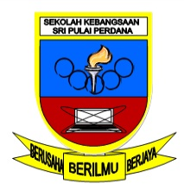

SK SRI PULAI PERDANA

PENILAIAN KENDALIAN SEKOLAH RENDAH 1 ( PKSR 1 )
MEI 2017

PENDIDIKAN KESIHATAN
TAHUN 4
MASA : 1 JAM

NAMA : ……………………………………………………. KELAS : ………….

BAHAGIAN A
1. Antara berikut , perkara yang manakah tidak harus dilakukan pemandu ketika melalui kawasan sekolah.
- Perlahankan kenderaan.
- Awasi kemungkinan terdapat kanak – kanak melintas.
- Bunyikan hon
- Berhenti bila dihentikan oleh warden trafik sekolah yang beruniform.

2. * bergerak laju bila menghampiri simpang
* membelok tanpa memberi isyarat
Perkara diatas adalah tidak seharusnya dilakukan ketika menjumpai isyarat ……
- Awas
- Bulatan
- Simpang tiga
- Kanak – kanak melintas

3. Apakah yang perlu dilakukan jika menemui lampu isyarat ketika memandu.
- Melajukan kenderaan.
- Membunyikan hon
- Memandu terus tanpa henti
- Perlahankan kenderaan dan mematuhi arahan warna lampu isyarat

4. Berikut adalah perubahan fizikal semasa akil baligh KECUALI
- Badan menjadi lebih tinggi dan berat.
- Jerawat mula tumbuh di bahagian muka.
- Rambut mula panjang
- Bulu mula tumbuh di bahagian ketiak

5. Warna kuning pada lampu isyarat membawa maksud ________________
- Berhenti
- Teruskan perjalanan
- Bersedia untuk berhenti
- Tiada satu pun di atas.

6. Mengapakah terdapat remaja perempuan ditumbuhi jerawat dimuka.
A Tidak pandai menjaga muka.
- Kulit muka berpenyakit.
- Telah sampai umur akil baligh
- Salah makan.

7. Berikut adalah peraturan – peraturan semasa berada ditaman kecuali….
- Alat – alat permainan kanak – kanak adalah untuk kanak – kanak yang berumur 12 tahun
- Ibu bapa perlu bermain bersama – sama anak mereka.
- Ibu bapa perlu sentiasa mengawasi anak – anak mereka.
- Sebarang kemalangan atau kecederaan yang berlaku semasa menggunakan peralatan ini adalah tanggungjawab sendiri.

8. Perbuatan suka membuang sampah atau tin – tin kosong di merata tempat mengakibatkan…..
- Majlis Perbandaran terpaksa melakukan pembersihan.
- Ditangkap pihak berkuasa
- Mencemarkan alam sekeliling
- Taman permainan tidak boleh digunakan.

9. Berikut adalah ciri – ciri perubahan fizikal pencapaian pada peringkat akil baligh kecuali….
- Lemak terhimpun di bawah lutut.
- Ovari mula menghasikan ovum.
- Suaranya pecah dan menjadi garau.
- Payudaranya bertambah besar.

10. Kita perlu mengamalkan gaya hidup yang sihat untuk menjaga kesihatan dan menjamin kesejahteraan hidup.
Yang manakah di antara berikut TIDAK ADA hubungan gaya hidup yang sihat ?
- Makanan dan pemakanan
- Bersenam dan bermain.
- Berehat dan berekreasi
- Bergaya dan berfesyen.

11. Kita tidak digalakkan bersenam selepas makan kerana….
- Mengganggu proses penghadaman.
- Mengganggu proses pernafasan.
- Menggangu proses penyerapan.
- Mengganggu proses metabolism

12. Kegiatan reakreasi bersama keluarga baik untuk KESIHATAN.
Yang manakah BUKAN aktiviti rekreasi?
- Berkhemah.
- Bekerja
- Melawat.
- Berkebun.

13. Simbol peraturan jalan raya yang membawa maksud ada simpang tiga di hadapan ialah
A. B. C. D.
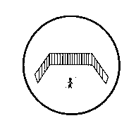




14.

Perkara yang tidak perlu dilakukan sekiranya berjumpa tanda di atas ialah :
- Memperlahankan kenderaan
- Masuk lorong yang betul mengikut tujuan perjalanan.
- Beri keutamaan kepada pejalan kaki untuk melintas
- Berhenti di kawasan tersebut.

15. Punca kebakaran yang sering berlaku di Malaysia adalah seperti di bawah kecuali
- Lilin yang menyala
- puntung rokok yang berbara
- pendawaian elektrik
- lampu kereta

- Apakah makna akil baligh?
- Proses menjadi remaja.
- Proses ihtilam bagi kanak-kanak lelaki.
- Satu peringkat apabila tubuh berubah daripada seorang kanak-kanak kepada seorang remaja.
- Datang haid bagi kanak-kanak perempuan.

- Ihtilam bermaksud _____________________________
- Keluar air mani secara tidak sengaja semasa tidur.
- Mimpi basah.
- Tompokan lendir di atas tilam.
- Basah kerana buang air kecil ketika tidur.

- Bagaimanakah proses akil baligh berlaku terhadap kanak-kanak perempuan?
- Apabila tumbuh jerawat.
- Tumbuh bulu pubis.
- Tumbesaran meningkat
- Ketika kanak-kanak perempuan mengalami kedatangan haid untuk pertama kali.

- Menarke merupakan…………
- Proses kedatangan haid.
- Haid pertama yang dialami seorang wanita.
- Kesan darah merah pada baju wanita.
- Darah keluar dari lubang faraj wanita.

- Kanak-kanak perempuan akan mula mengalami kedatangan haid semasa berumur
- 7 hingga 12 tahun.
- 8 hingga 16 tahun.
- 9 hingga 20 tahun.
- 10 hingga 21 tahun.

- Seseorang wanita perlu menyediakan_______________apabila sedang mengalami kedatangan haid setiap bulan.
- Air mandi
- Tuala wanita
- Seluar panjang
- Tuala mandi

- Kanak-kanak lelaki akan mencapai akil baligh apabila
- Mengalami ihtilam ( mimpi basah )
- Tumbusaran punggung berlaku.
- Kuat berlari.
- Sudah berkahwin.

- Mengapakah kanak-kanak lelaki dan perempuan akan mengalami perubahan fizikal setelah mengalami proses akil baligh?
- Sudah menjadi remaja.
- Mengalami proses dewasa.
- Perubahan hormon.
- Hokum alam.

- Berikut perubahan yang dialami kanak-kanak perempuan setelah mengalami akil baligh kecuali..
- Kumis dan janggut tumbuh.
- Buah dada mula membesar.
- Suara menjadi lunak.
- Tumbesaran meningkat.

- Apakah persamaan yang terdapat terhadap kanak-kanak lelaki dan kanak-kanak perempuan setelah mengalami akil baligh?
- Suara garau dan lunak.
- Tumbesaran dan berat badan meningkat
- Tumbuh jambang dan janggut.
- Buah dada membesar.

- Apakah perubahan fizikal yang di alami oleh kanak-kanak lelaki selepas akil baligh ?
I. Ketinggian meningkat
II. Tumbuh bulu pubis
III. Suara lebih lunak
IV. Tumbuh jerawat
A. I, II dan III C. II, III dan IV
B. I, III dan IV D. I, II dan IV

- Apakah yang akan anda lakukan sekiranya adik atau abang anda terlibat dengan gejala sosial seperti BULI ?
A. Turut serta dalam aktiviti tersebut bersama-sama.
B. Memberi nasihat yang baik apabila di rumah.
C. Memarahi mereka di khalayak ramai.
D. Mendiamkan diri sahaja.

- Mengapakah maklumat pada label makanan sangat penting ?
A. Untuk menunjukkan kandungan bahan sesuatu produk makanan.
B. Penting dalam pemilihan dan penyediaan sajian makanan yang
selamat dan berkhasiat.
C. Sebagai rujukan jika terdapat masalah berkaitan dengan produk
makanan.
D. Rujukan senarai nutrien yang terkandung dalam makanan

- Bagaimanakah cara untuk menghargai ahli keluarga untuk menjamin kesejahteraan keluarga ?
I. Memberi kegembiraan dalam rumah.
II. Memberi bantuan jika diperlukan sahaja.
III. Mengamalkan sikap positif sesama ahli keluarga.
IV. Meraikan hari ulang tahun bersama-sama.

A. I, II dan III C. I, III dan IV
B. II, III dan IV D. I, II dan IV

- Antara jenis makanan berikut, yang manakah perlu makan secukupnya mengikut Piramid Makanan Malaysia?
A. Betik, kubis dan lobak
B. Mi goreng dan nasi goreng
C. Susu segar dan kekacang
D. Keropok dan kuih-muih

BAHAGIAN B
- Senaraikan persamaan dan perbezaan perubahan fizikal lelaki dan perempuan apabila akil baligh.

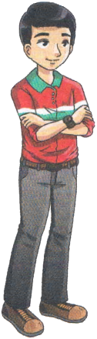
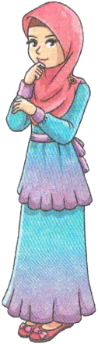
PERBEZAAN
PERSAMAAN
PERBEZAAN

/10 Markah

- Namakan anggota badan yang tidak boleh di sentuh oleh orang lain demi menjaga keselamatan diri.

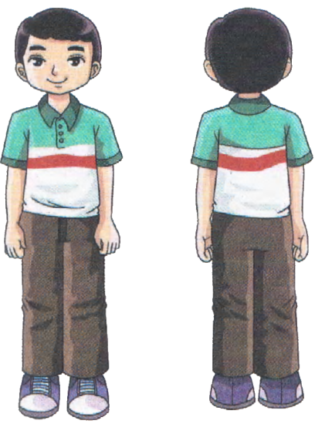
- ………………………………………

- ……………………………………....

- ……………………………………....

- ……………………………………....

- ……………………………………....

/10 Markah

DISEDIAKAN OLEH

…………………………
MOHD RIZAL BIN ABDUL HALIM
GURU PENDIDIKAN KESIHATAN
SK SRI PULAI PERDANA
DISAHKAN OLEH

…………………………
TN HAJI ABDUL LADI BIN HASSAN
GURU PENOLONG KANAN KOKURIKULUM
SK SRI PULAI PERDANA

